Английский язык (8 класс)
14.04.2020 (вторник)
Тема: «Кино. Чтение».
Классная работа: Учебник стр. 128 (Section 2):
- № 8 стр.47 (письменно задание).
Домашняя работа: Ниже даны задания 6 и 7.
В №6 прочитайте текст устно и выберите письменно подходящие варианты (a-с), чтобы завершить предложения после него.
В №7 прочитайте текст устно и сопоставьте его абзацы (1-7) с их заголовками (а-h) письменно. Один заголовок лишний.
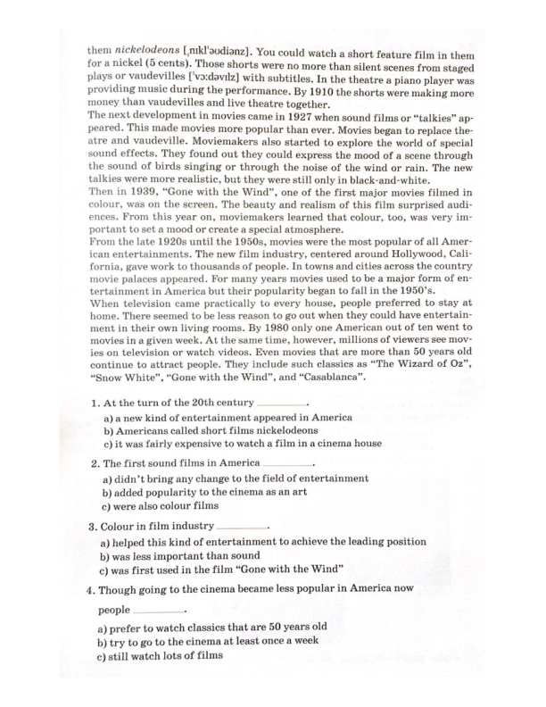
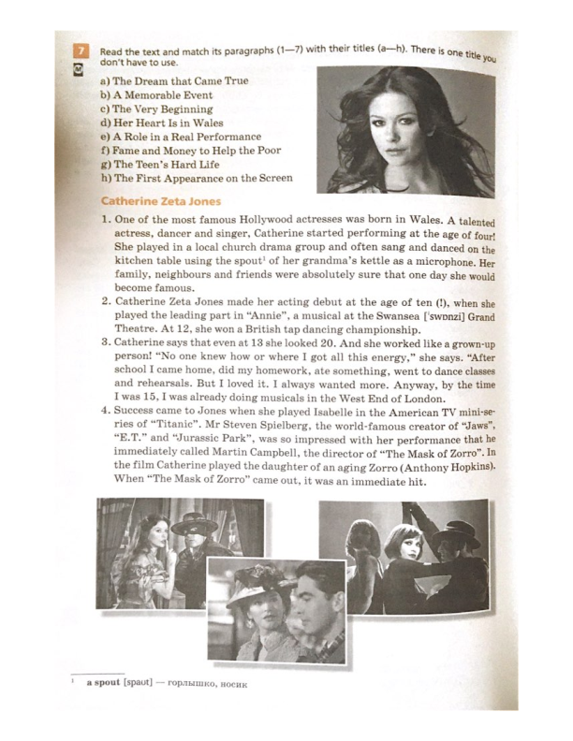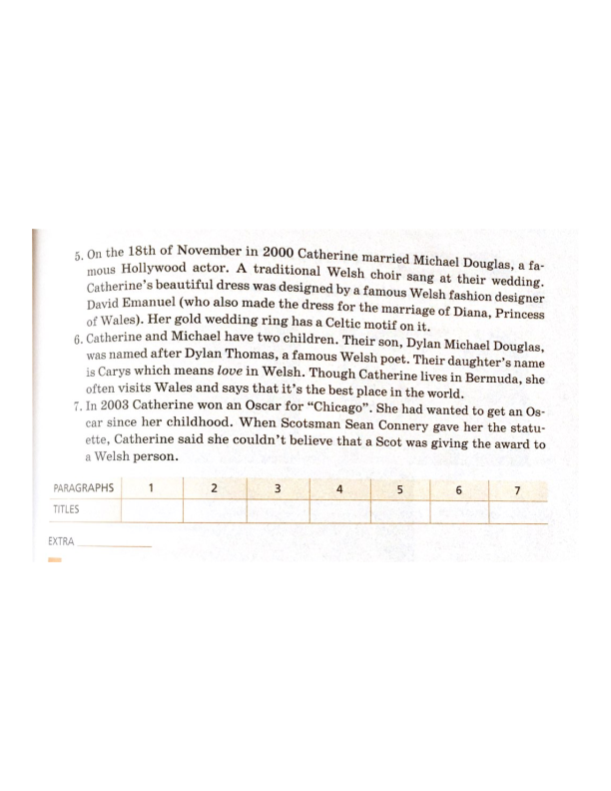
Проверка: высылать на почту учителя фотографию записей классная работа и домашняя работа. Почта: maria.utkina97@mail.ru. Обязательно при отправлении на проверку указывайте Фамилию, Имя, Класс!!!
Требования к оформлению в тетради: число, классная работа/домашняя работа, номер, страница (всё по-английски). Обязательно при отправлении на проверку указывайте Фамилию, Имя, Класс!!!
Срок сдачи – до следующего урока 15.04.2020.
Критерии оценивания:
Оценка будет выставлена за соответствующее число.
За работу, сданную позже указанного срока, снижается оценка.
- Выполнены правильно классная и домашняя работы – оценка «5».
- Выполнены частично классная и домашняя работы, либо допущены ошибки – оценка «4».
- Не выполнена классная или домашняя работы, либо допущено много грубых ошибок – оценка «3».
- Отсутствует вся работа, либо выполнено полностью всё неправильно – оценка «2».

